

Pressmeddelande 2018-07-31

GRÖNA LUND SÖKER HUNDRATALS ONDA VÄSEN

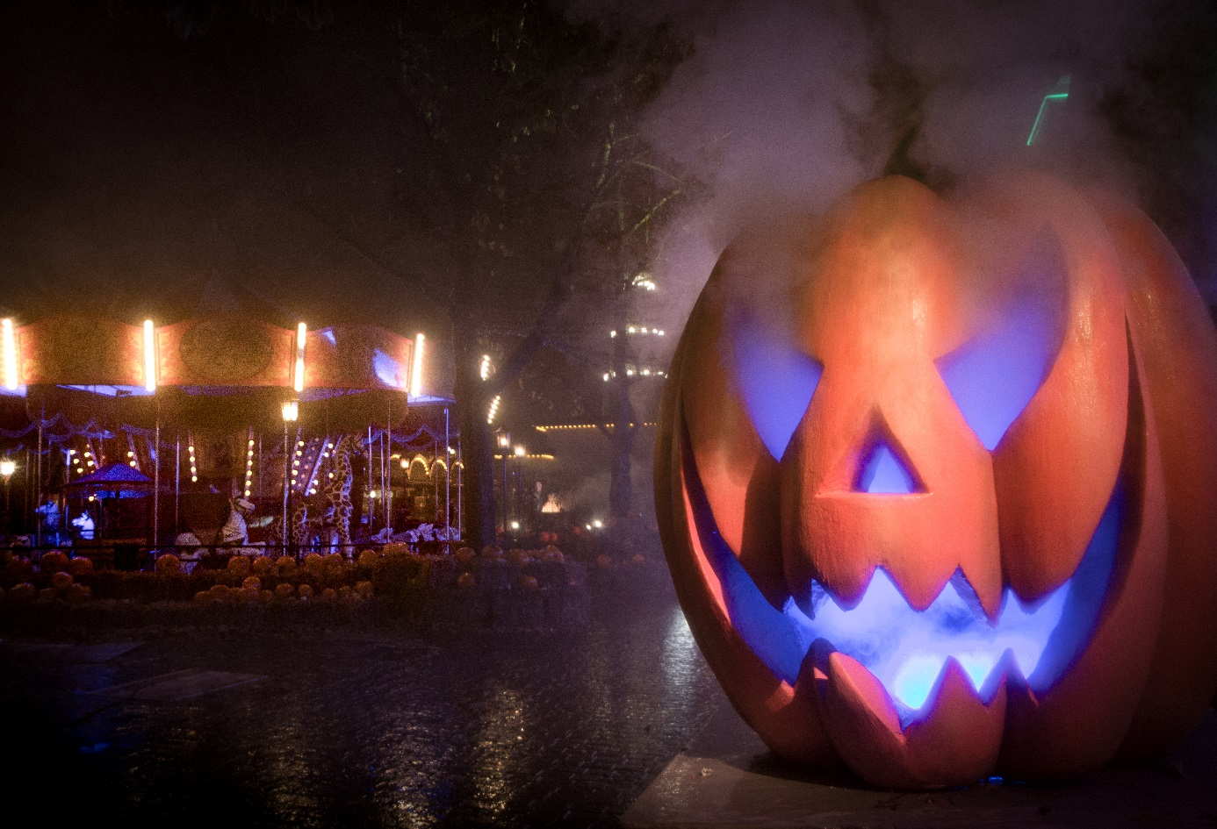**När solen gassar som mest dammsuger Gröna Lund landet på onda väsen som ska hemsöka nöjesparken. Hundratals zombies och demoner rekryteras nu till Halloween-satsningen som ska bli större, längre och läskigare än förra året.**

Efter förra årets succé gör Halloween på Gröna Lund comeback. I år utökas det med en extra helg 19–21 oktober med fortsättning 26 oktober– 4 november. Flera nyheter väntar de besökare som vågar sig till parken, men precis som förra året kommer Lilla Området anpassas för de yngre besökarna med pumpor, häxor och spöken medan Stora Området riktar sig mot de modigare gästerna. Redan nu startar rekryteringen av alla tjänster man behöver tillsätta för Halloweenfirandet, och tack vare storsatsningen behövs många fler än förra året. Utöver 500 ”vanliga” tjänster i matkiosker, spel, entréer och attraktioner, söker man ett hundratal personer som ska gestalta onda väsen.

– Efter förra årets succé kommer årets Halloween bli ännu större. Det betyder att vi behöver massor av personal som agerar onda väsen i våra skräckhus och skräckzoner. Så om det finns några demoner, dödgrävare eller träsktroll där ute, hör av er! säger Caroline Lidholm, rekryteringsansvarig på Gröna Lund.

Sök tjänsterna på <http://parksandresorts.com/jobba-hos-oss/> eller läs mer om Halloween på Gröna Lund på [www.gronalund.com/halloween](http://www.gronalund.com/halloween).  
  
För mer information kontakta Annika Troselius, Informationschef på telefon 0708-580050 eller e-mail [annika.troselius@gronalund.com](mailto:annika.troselius@gronalund.com). För pressbilder besök Gröna Lunds bildbank [www.bilder.gronalund.com](http://www.bilder.gronalund.com/)